2019年宁波大学高水平运动队体育专项测试标准和选拔办法

乒乓球专项技能测试评分标准
一、测试指标与所占分值
类 别 | 专项素质 |  | 专项技术 | 实战能力
测 试  指 标 | 四米平行  往返摸球台 | 实心球 | 正手拉下旋弧圈球  削球打法：挡、切弧圈球 | 比赛
分 值 | 15分 | 15 | 30分 | 40分

二、测试方法与评分标准
（一）专项素质
A. 四米平行往返摸球台
1.测试方法：在四米距离用并步或滑步（采用交叉步移动无效）左右移动，同时单手触摸球台30次（手扶球台开始），记录所需的时间。
2.评分标准：见表2。
表2 四米平行往返摸球台评分表
分值 | 成绩（秒） |  | 分值 | 成绩（秒）
分值 | 男 | 女 | 分值 | 男 | 女
15.00 | 30"-30"9 | 35"-35"9 | 9.00 | 40"-40"9 | 45"-45"9
14.40 | 31"-31"9 | 36"-36"9 | 8.40 | 41"-41"9 | 46"-46"9
13.80 | 32"-32"9 | 37"-37"9 | 7.80 | 42"-42"9 | 47"-47"9
13.20 | 33"-33"9 | 38"-38"9 | 7.20 | 43"-43"9 | 48"-48"9
12.60 | 34"-34"9 | 39"-39"9 | 6.60 | 44"-44"9 | 49"-49"9
12.00 | 35"-35"9 | 40"-40"9 | 6.00 | 45"-45"9 | 50"-50"9
11.40 | 36"-36"9 | 41"-41"9 | 5.40 | 46"-46"9 | 51"-51"9
10.80 | 37"-37"9 | 42"-42"9 | 4.80 | 47"-47"9 | 52"-52"9
10.20 | 38"-38"9 | 43"-43"9 | 4.20 | 48"-48"9 | 53"-53"9
9.60 | 39"-39"9 | 44"-44"9 | 3.60 | 49"-49"9 | 54"-54"9
注：男子用时在49"9以上，女子在54"9以上，计0分。
B.原地双手后仰掷实心球
测试方法：
1.考试时，每人有3轮次试掷机会，以其中最佳一次有效成绩为考试成绩。
2.允许考生佩戴护腕或护肘参加考试。考生在考试时穿平底运动鞋不可穿钉鞋。
3.考试时，考生可以在手上涂镁粉，但不可将两个或两个以上手指缠在一起（开放性创口除外）进行掷球，不可在足底或足底地面放置防滑物质。
4.评分标准：见表3。
表3 原地双手后仰掷实心球评分表
分值 | 男生成绩（米） | 女生成绩（米）
15 | 12.00 | 8.00
14 | 11.70 | 7.75
13 | 11.40 | 7.50
12 | 11.10 | 7.25
11 | 10.80 | 7.00
10 | 10.50 | 6.75
9 | 10.20 | 6.50
8 | 9.90 | 6.25
7 | 9.60 | 6.00
6 | 9.30 | 5.75
5 | 9.00 | 5.50
4 | 8.70 | 5.25
3 | 8.30 | 5.00
2 | 8.00 | 4.75
1 | 7.70 | 4.55

（二）专项技术
正手拉下旋弧圈球
1.测试方法：采用多球，考生在侧身位正手连续拉下旋弧圈球，每人30球。以命中球的个数计算分值。
2.评分标准：见表4。命中10球后开始计分，起始得分为10分，后每命中1球得1分。每个考生有2次机会每次30个球，以最好一次成绩计算。满分为30分。

表4 专项技术评分表
分值 | 个数 | 分值 | 个数
30 | 30 | 21 | 21
29 | 29 | 20 | 20
28 | 28 | 19 | 19
27 | 27 | 18 | 18
26 | 26 | 17 | 17
25 | 25 | 16 | 16
24 | 24 | 15 | 15
23 | 23 | 14 | 14
22 | 22 | 13 | 13

（三）实战能力
比赛成绩
1. 测试方法：分别组织男女考生进行比赛，5人以下（含5人）采用单循环决出名次；5人以上采用分组单循环再交叉淘汰的方法决出名次。比赛采用五局三胜或三局二胜制（根据实到考生人数确定），每局11分。
2. 评分标准：
比赛成绩=×20+20，其中N为该专项考试人数，R为比赛名次。

足球专项技能测试方案与评分标准
一、考核指标与所占分值
类别 | 专项素质 | 专项技术 | 实战能力
考核指标 | 5×25米折返跑 | 传准 运射 | 比赛
分值 | 20分 | 20分 20分 | 40分

- 考试方法与评分标准
- 专项素质
5×25米折返跑
1.考试方法：考生从起跑线向场内垂直方向快跑，在跑动中依次用手击倒位于5米、10米、15米、20米和25米各处的标志物后返回起跑线，要求每击倒一个标志物须立即返回一次，再跑到下一个标志物，以此类推。考生应以站立式起跑，脚动开表，完成所有折返距离回到起跑线时停表，记录完成的时间。未击倒标志物，成绩无效。每人测试一次。
2.评分标准：见表2-1。
表2-1 5×25米折返跑评分表
分值 | 成绩（秒） | 分值 | 成绩（秒）
20 | 32 | 10 | 34.71-35
19 | 32.01-32.30 | 9 | 35.01-35.30
18 | 32.31-32.60 | 8 | 35.31-35.60
17 | 32.61-32.90 | 7 | 35.61-36.90
16 | 32.91-33.20 | 6 | 36.91-37.20
15 | 33.21-33.50 | 5 | 37.21-37.50
14 | 33.51-33.80 | 4 | 37.51-37.80
13 | 33.81-34.10 | 3 | 37.81-38.10
12 | 34.11-34.40 | 2 | 38.11-38.40
11 | 34.41-34.70 | 1 | 38.4以上
- 专项技术
1.传准
（1）考试方法：如图2-1所示，传球目标区域由一个室内五人制足球门（球门净宽度3米，净高度2米）和以球门线为直径（3米）画的半圆组成，圆心（球门线中心点）至起点线垂直距离为男子28米，女子23米。考生须将球置于起点线上或线后（线长5米，宽0.1米），向目标区域连续传球5次，左右脚均可，脚法不限。
图2-1 传准场地示意图

3m 28m 5m

球门

（2）评分标准：以球从起点线踢出后，从空中落到地面的第一接触点为准。考生每将球传入目标区域的半圆内（含第一落点落在圆周线上）或五人制球门（含球击中球门横梁或立柱弹出）即得4分。每人须完成5次传准，满分20分。
2.运射
（1）考试方法：如图2-2所示，从罚球区线中点垂直向场内延伸至20米处，画一条平行于球门线的横线作为起点线。距罚球区线2米处起，沿20米垂线共插置8根标志杆。考生将球置于起点线上，运球依次绕过8根标志杆后起脚射门，球动开表，当球从空中或地面越过球门线时停表，记录完成的时间。凡出现漏杆、射门偏出球门，球击中横梁或立柱弹出，均属无效，不计成绩。每人测试2次，取最好成绩。
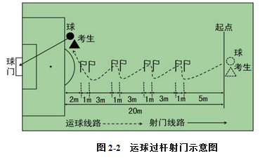
- 评分标准：见表2-2。
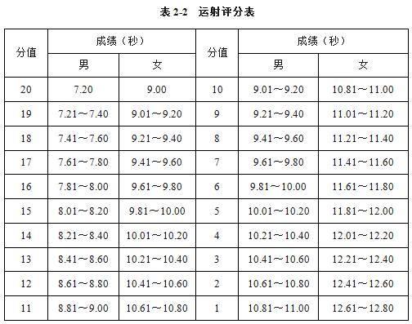
- 实战能力
比赛
1.考试方法：视考生人数分队进行比赛。
2.评分标准：考评员参照实战能力评分细则（表2-3），独立对考生的技术能力、战术能力、心理素质以及比赛作风等方面进行综合评定。采用10分制评分，分数至多可到小数点后1位。
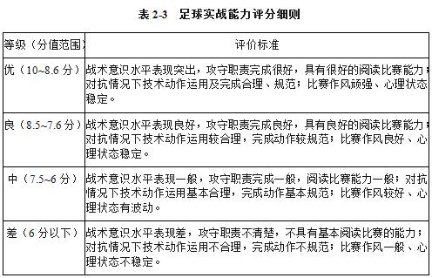
守门员
- 考核指标与所占分值
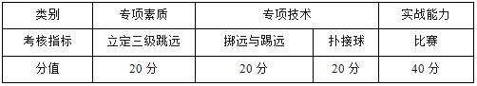
二、考试方法与评分标准
（一）专项素质
立定三级跳远
1.考试方法：考生原地双脚站立在起跳线后，起跳时不能触及或超越起跳线。第一跳双脚原地起跳，可以用任何一只脚落地；第二跳跨步跳，用着地脚起跳以另一只脚落地；第三跳双脚落地完成跳跃动作后，起身向前走出测试区。成绩测量时，从身体落地痕迹的最近点取直线量至起跳线内沿。考生可穿钉鞋，其他未尽事宜参照田径竞赛规则执行。每人测试2次，取最好成绩。
2.评分标准：见表2-4。
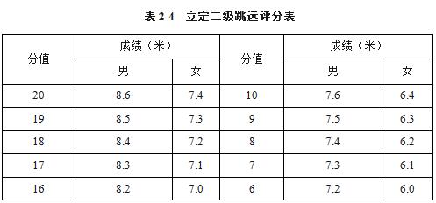
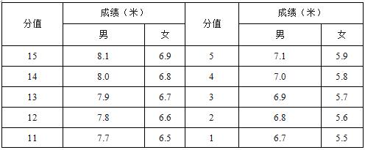
（二）专项技术
1.掷远与踢远
（1）考试方法:如图2-3所示，在球场适当位置画一条15米线段作为测试区横宽，从横线两端分别向场内垂直画两条60米以上平行直线作为测试区纵长，标出距离数。考生站在起点线后，先将球以手掷远3次（允许戴手套进行），然后用脚踢远3次（采用踢凌空球、反弹球、定位球等方法不限），各取其中最好一次成绩相加为最终成绩。每次掷、踢球的落点必须在测试区横宽以内，否则不计成绩。
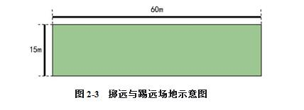
（2）评分标准：见表2-5.
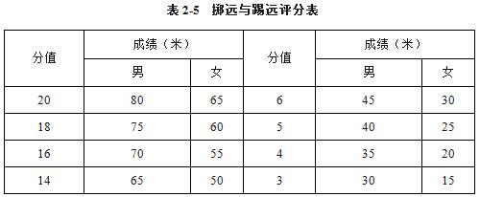
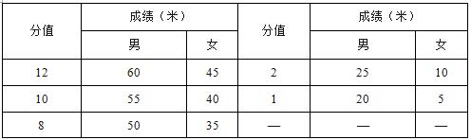
2.扑接球
（1）考试方法：考生守门，扑接10个来自罚球区线外射中球门的有效射门球（含地滚球、半高球、高球以及需要倒地扑救的球）。
（2）评分标准：考评员参照扑接球评分细则（表2-6），独立对考生进行技术技能评定。采用10分制评分，分数至多可到小数点后1位。
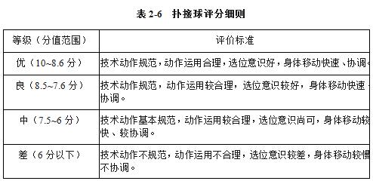
（三）实战能力
比赛
1.考试方法：视考生人数分队进行比赛。
2.评分标准：考评员参照实战能力评分细则（表2-7），独立对考生的技术能力、战术能力、心理素质以及比赛作风等方面进行综合评定。采用10分制评分，分数至多可到小数点后1位。
